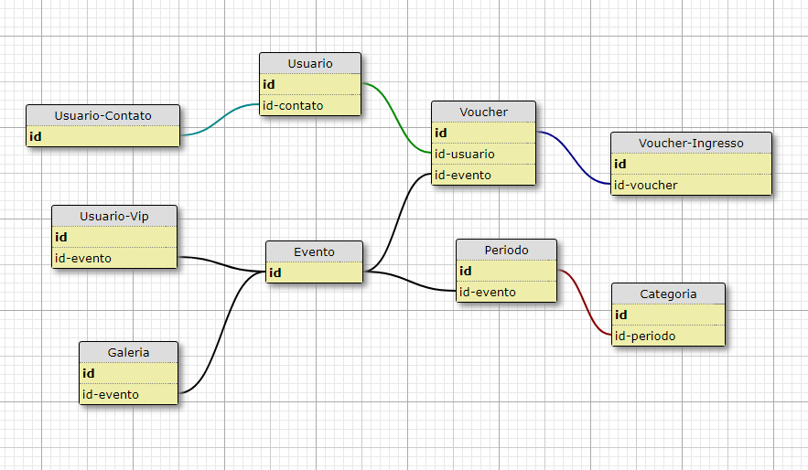

Diagrama disponível em:

<http://ondras.zarovi.cz/sql/demo/>

Senha desse diagrama - 192168IngressosCariri